KERTAUSMONISTE, TE2

Kokeeseen kpl 2 – 11, 13 – 15.

Tämä kertausmoniste toimii hyvänä koepohjana. Laitan suoraan monisteesta jonkin tehtävän tai yhdistän monisteen tehtäviä. Koska kpl 2 oli epäselvyyttä, kirjoitin sen vielä toisin sanoin tähän lyhemmin.

1. Johdanto geeneihin ja terveyteen, kpl 2.

Perimässämme eli DNA:ssamme olevat geenit vaikuttavat siihen, millaisia olemme. Geenien tietyt muodot saattavat altistaa meidät tietyille sairauksille. Puhutaan geneettisestä alttiudesta. Tähän tarvitaan kuitenkin yleensä ulkoinen laukaiseva tekijä eli altiste. Jotkin sairaudet ovat suoraan geneettisiä, eli geeni aiheuttaa sairauden synnyn.

Ympäristötekijät myös muuttavat geeniemme toimintaa. Puhutaan epigeneettisistä muutoksista. Epi tarkoittaa ”ylhäällä/ylhäältä” ja genesis ”syntyä” = ylhäältä tai ulkoa käsin syntyvät geneettiset muutokset. Tällaiset muutokset esim. aktivoivat tai hidastavat geenien toimintaa ja aiheuttavat esim. aineenvaihdunnallisia sairauksia.

Geeneissä voi myös tapahtua mutaatioita eli geenin koodi tai sisältö voi kokonaan muuttua. Silloin joko spontaanisti tai jonkin ulkoisen tekijän eli mutageenin vaikutuksesta geenin rakenne muuttuu. Osa mutageeneista voi olla karsinogeenisiä eli syöpää aiheuttavia. Tällaisia ovat esim. ionisoiva säteily, tupakan yhdisteet tai PAH-aineet.

Vastaa:

1. Mitä tarkoittaa geeni?
2. Mitä tarkoittaa epigeneettinen muutos?
3. Miten geenit ja epigeneettiset muutokset aiheuttavat sairauksia ja terveydentilan muutoksia?

Vastaa lisäksi oppikirjan avulla: Mitä tarkoittaa monitekijäinen sairaus?

1. a) Kokoa tähän yhden minuutin ajan tekijöitä, jotka vaikuttavat ihmisen terveyteen.

b) Kuvaile, miten ihmisen terveyteen vaikuttavat seuraavat tekijät:

perinnöllinen sairaus

sosiaalinen pääoma

esteettinen fyysinen ympäristö

altiste

ilmansaasteet

PAH-yhdisteet

home ja sen mikrobit, kuten itiöt

melu

ionisoiva säteily

sanitaatio

sinilevät

Evira

lisäaineet

ympäristömyrkyt

ilmastonmuutos

1. Määrittele:

medioituminen

turvallinen mediaympäristö

medikalisaatio

terveysvalistus

terveysneuvonta

terveyskampanja

1. a) Mitä tarkoittavat sosioemotionaaliset taidot?

b) Mitä hyötyä on tunnetaidoista? Miksi tunteen tunnistaminen on tärkeää?

c) Mitä tarkoitetaan temperamentilla?

d) Mitä tarkoitetaan aggressiolla? Mitä hyötyä ja haittaa siitä on?

1. 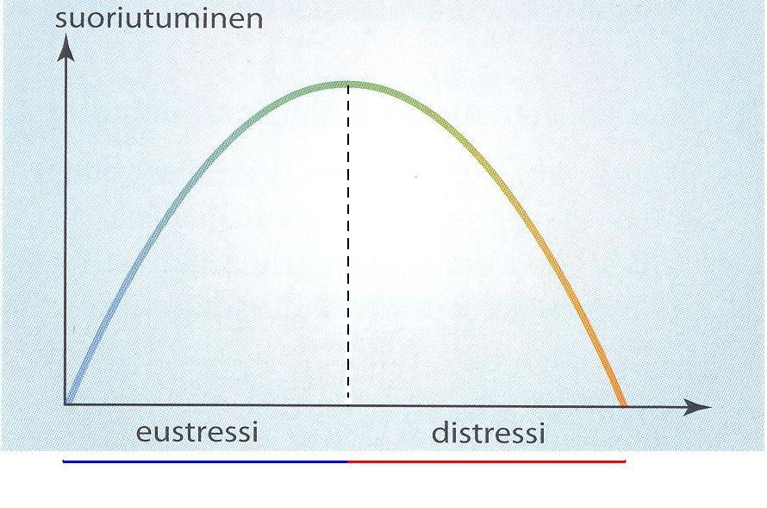a) Mitkä sisäiset tekijät suojaavat mielenterveyttä?

b) Mitkä ulkoiset tekijät suojaavat mielenterveyttä?

c) Ohessa on kaavio stressistä. Mitä tarkoitetaan eu- ja distressillä, ja mitä kaaviossa kuvataan?

d) Miten stressireaktio syntyy? Mitä pitkäaikaisessa stressissä tapahtuu kehossa?

e) Liittyvätkö seuraavat esimerkit i) äkilliseen kriisiin ii) kehityskriisiin vai iii) elämänkriisiin? Esimerkkiin voi liittää myös useampia kriisejä.

läheinen kuolee lento-onnettomuudessa

kuukautiset alkavat

ensimmäinen muutto pois kotoa eri paikkakunnalle

avioero

tulehdusellisen suolistosairauden eli Chrohnin taudin toteaminen itselläsi

f) Ks. myös kpl 7: Mihin elämänkulun vaiheisiin liittyy kriisejä? Millaisia kriisejä on esim. murrosiässä, aikuisuudessa ja vanhuudessa?

g) Kerro äkillisen kriisin vaiheista.

1. a) Määrittele:

mielenterveydenhäiriö:

depressio:

ahdistuneisuushäiriö:

b) Mikä syömishäiriöistä on kyseessä?

*ihminen ahmii paljon ruokaa ja sitten oksentaa*

*ihminen syö yliterveellisesti*

*ihminen säätelee omaa painoaan liiallisesti liikkumalla ja vähentämällä kalorinsaantia*

c) Mitkä tekijät lisäävät itsemurhariskiä?

1. a) Mitä tarkoittaa väkivalta? Miten sitä voidaan luokitella?

b) Sisareni vähättelee minua tuon tuostakin ja haukkuu kaikesta, mitä tee. Onko kyseessä perhe- vai lähisuhdeväkivalta? Mikä väkivallan tyyppi on kyseessä (ks. kohdasta a)?

b) Mitä ovat subjektiivinen ja objektiivinen turvallisuus?

c) Miten turvallisuutta voidaan lisätä valtiossa?

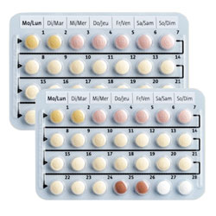

1. a) Vieressä on kolmivaihekäisypillerin läpipainopakkauksen kuva. Mitä hormoneja tällaisessa valmisteessa on?

b) Anna esimerkkejä keltarauhashormonivalmisteista.

c) Mitä tarkoitetaan abortilla? Entä spontaanilla abortilla?

1. a) Mitä seksuaalinen itsemääräämisoikeus pitää sisällään?

b) Määrittele seksuaalinen häirintä.

c) Anna esimerkki sukupuoleen perustuvasta häirinnästä.

d) Anna esimerkkejä seksuaalisesta väkivallasta. Milloin kyseessä on seksuaalirikos?